Unterrichtsmaterial

Grafiken interpretieren

Katrin Rolka und Laura Geldermann

 | Dieses Material wurde von Katrin Rolka und Laura Geldermann entwickelt. Es kann unter der Creative Commons Lizenz BY-SA (Namensnennung – Weitergabe unter gleichen Bedingungen) 4.0 International weiterverwendet werden.
Zitierbar als | Rolka, K. & Geldermann, L. (2025). Grafiken interpretieren. Unterrichtsmaterial für Klasse 9/10. DZLM. Open Educational Resources. Frei zugänglich auf der QuaMath-Seite unter https://quamath.de/node/10144.

 | Hintergrund für Lehrkräfte:  Mit diesem Unterrichtsmaterial soll für die Wirkungsweise von Grafiken sensibilisiert werden. Die Lernenden entdecken durch den Vergleich von Grafiken, dass diese unterschiedlich wirken können und formulieren anschließend eine Checkliste für den Umgang mit Grafiken. Die Grafiken wurden zum Teil manipuliert. Da unterschiedliche Diagrammarten unterschiedliche Möglichkeiten zur Manipulation bzw. unterschiedliche Fehler aufweisen können, beinhaltet das Unterrichtsmaterial vier Diagrammarten, zu denen es jeweils zwei verschiedene Grafiken zu einem Thema gibt (s. u. „Hinweise zu den Grafiken“). Alle Grafiken einer Diagrammart basieren auf demselben Datensatz.  Inhalt des Unterrichtsmaterials – Diagrammarten und Themen:  - Liniendiagramm: Entwicklung der täglichen Online-Nutzung  - Säulendiagramm: Nutzung von YouTube  - Kreisdiagramm: Nutzung von Konsolenspielen  - Piktogramm: Tägliche Bildschirmzeit  Methodische Umsetzung:  Die Lernenden nehmen die Rolle von Mitarbeitenden einer Tageszeitung ein, die auf der Grundlage verschiedener Grafiken Schlagzeilen und Kurzmeldungen formulieren sollen. Den Lernenden wird gesagt, dass es vier Themen mit jeweils zwei Grafiken, also insgesamt 8 verschiedene Grafiken, gibt und die Grafiken zu einem Thema auf demselben Datensatz basieren. Die Grafiken werden an die Lernenden verteilt, sodass mindestens zwei von ihnen dieselbe Grafik erhalten. In Aufgabe 1a) sollen die Lernenden eigenständig eine Schlagzeile und eine Kurzmeldung formulieren. Möglicherweise fällt den Lernenden die Formulierung einer Schlagzeile schwer, weil sie das Format nicht kennen. Zur Unterstützung kann hier der Hinweis gegeben werde, dass eine gute Schlagzeile einerseits kurz und knapp sein soll und andererseits aber die Botschaft der Grafik enthalten muss. Sie soll Neugierde und die zur Grafik passenden Erwartungen in der lesenden Person wecken. Außerdem kann das Material durch einen gemeinsamen Einstieg, bei dem eine aktuelle Kurzmitteilung mit aussagekräftiger Schlagzeile und Grafik aus einer Zeitung besprochen wird, vorentlastet werden.  Für Aufgabe 1b) tauschen sich diejenigen Lernenden aus, die zu derselben Grafik gearbeitet haben. Es treffen sich in dieser Phase also mindestens zwei Lernende beispielsweise zur Grafik „Entwicklung der täglichen Online-Nutzung“ (ON1). Sie einigen sich auf eine Schlagzeile oder formulieren gemeinsam neu. Diese präsentieren und diskutieren sie daraufhin im Rahmen der ‚Redaktionssitzung‘ (Aufgabe 1c), an der alle Lernende, die zu derselben Diagrammart gearbeitet haben, teilnehmen (s. Abb. 1). Zum Thema „Entwicklung der täglichen Online-Nutzung“ treffen sich die Lernenden, die sich mit ON1 und ON2 beschäftigt haben.  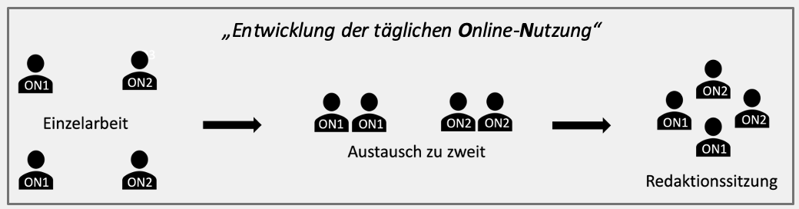  Abbildung 1: Ablaufschema Beispiel für die Gruppe „Entwicklung der täglichen Online-Nutzung“ mit jeweils zwei Lernenden pro Grafik (ON1) und (ON2).  Sofern die Lernenden besonders aussagekräftige Schlagzeilen formuliert haben, fallen diese auf Grund der Unterschiedlichkeit der Grafiken sehr unterschiedlich aus, was unter den Lernenden zu Verwunderung und einem intensiven Vergleich führt. Allerdings gelingt der anschließende Vergleich auch dann, wenn die Lernenden weniger aussagekräftige Schlagzeilen formuliert haben. Sie sollen in Teilaufgabe c) notieren, was ihnen auffällt und Vermutungen zu ihren Beobachtungen anstellen. Anschließend präsentieren die Gruppen im Plenum ihre Ergebnisse. Durch die offene Fragestellung in Teilaufgabe c) gehen die Lernenden unter Umständen sehr unterschiedlich an den Vergleich heran. Daher müssen alle Aspekte zunächst gesammelt und geordnet werden. Für die Sicherung im Plenum kann die Übersicht über alle Grafiken (s. u.) verwendet werden. Auf der gemeinsamen Grundlage wird nun im Plenum eine Checkliste für den Umgang mit Grafiken erstellt, welche sowohl für das Betrachten von Grafiken als auch für das Erstellen von Grafiken, von denen eine bestimmte Wirkung ausgehen soll, gilt. Diese kann z. B. folgende Aspekte enthalten:  Checkliste für den Umgang mit Grafiken:  - Sind Beschriftungen der Achsen vorhanden?  - Liegt eine geeignete Achseneinteilung vor?  - Sind Stauchungen oder Streckungen der Achsen vorgenommen worden?  - Werden alle Teile der Achse dargestellt (oder wird auf notwendige Verzerrungen deutlich hingewiesen)?  - Liegen Verstöße gegen Proportionalität vor?  - Stellen die Segmente des Kreisdiagramms Merkmalsausprägungen als Anteile dar, in Summe 100 %?  - Liegen Verstöße gegen perspektivische Verzerrung vor?  Zum Abschluss der Unterrichtseinheit soll hinterfragt werden, welche Absicht mit den unterschiedlichen Grafiken jeweils verfolgt werden könnte. Dazu finden sich die Lernenden nochmals in den themengleichen Gruppen zusammen und diskutieren über die Wirkung der entsprechenden Darstellung. Die Diskussionsergebnisse werden anschließend im Plenum zusammengetragen.
Hinweise zur Lerngruppe:
Wie oben beschrieben besteht das Unterrichtsmaterial aus insgesamt acht verschiedenen Grafiken. Damit sich die Lernenden nach der Einzelarbeit zu zweit austauschen können, sollte die Umsetzung mit mindestens 16 Lernenden erfolgen. Bei einer kleineren Lerngruppe kann auf eine Diagrammart verzichtet werden. Diese kann dann beispielsweise für eine anschließende Vertiefung mit den unten vorgeschlagenen Arbeitsaufträgen (s. Variante) genutzt werden. Wenn mehr als 16 Lernende beteiligt sind, werden die Grafiken gleichermaßen mehr ausgeteilt. Dadurch wachsen auch die Gruppen für die Redaktionssitzung. Bei Bedarf können die Gruppen ggf. in zwei kleinere Gruppen aufgeteilt werden. Dabei sollte jedoch beachtet werden, dass auch in der Kleingruppe jede Grafik mindestens einmal vorhanden ist.
Beispiel: Zum Thema „Entwicklung der täglichen Online-Nutzung“ wurden Grafik (ON1) und Grafik (ON2) jeweils viermal vergeben. Anstatt in der Redaktionssitzung mit 8 Lernenden zu diskutieren, wird die Gruppe „Entwicklung der täglichen Online-Nutzung“ in zwei 4er-Gruppen aufgeteilt. In den beiden Gruppen sind Grafik (ON1) und (ON2) jeweils zweimal vertreten. In der anschließenden Plenumsphase können sich die Gruppen gegenseitig ergänzen.
Die methodische Umsetzung ist auch für stark heterogene Lerngruppen sinnvoll. Da die Lernenden zunächst alleine arbeiten, werden alle Lernenden aktiviert. Der anschließende Austausch dient einerseits einer inhaltlichen Sicherung und kann andererseits auch für Sicherheit hinsichtlich des anschließenden fachlichen Austauschs zwischen den Lernenden sorgen.
Variante:
Alternativ können auch einzelne Grafiken in Einzel- oder Partnerarbeit analysiert und mit der anderen Grafik verglichen werden. Dazu wird z. B. mit ON1, begonnen (1.) und diese dann mit der angemessenen Grafik, z. B. ON2, verglichen (2.).
Der Arbeitsauftrag für diese Variante lautet:
- Nimm Stellung zur Grafik und begründe, inwiefern die Daten durch die Grafik angemessen dargestellt werden.
- Zu denselben Daten hat noch jemand eine Grafik erstellt. Vergleiche die beiden Grafiken miteinander.
Es wird vorgeschlagen, dass wieder alle vier Diagrammarten verteilt werden, sodass sie von der Lerngruppe arbeitsteilig bearbeitet werden. Im Plenum stellen die Lernenden ihre Beobachtungen vor und gemeinsam wird eine Checkliste zum Umgang mit Grafiken (s. o.) erarbeitet.

1 | Entwicklung der täglichen Online-Nutzung (ON1)
 | Quelle der Daten: JIM 2018 – JIM 2023 (Langzeitstudie zur Mediennutzung von Jugendlichen (12–19 Jahre) in Deutschland des Medienpädagogischen Forschungsverbunds Südwest; es wurden 1200 Jugendliche befragt)
 | a) | Du bist Mitglied einer Tageszeitung. In der nächsten Ausgabe soll ein kurzer Text über die Entwicklung der täglichen Online-Nutzung von Jugendlichen erscheinen.  Formuliere zu der Grafik eine aussagekräftige Schlagzeile und eine Kurzmeldung.
 |  | Schlagzeile:
 |  | Kurzmeldung:

 | b) | Tausche dich mit einer Person aus, die auch zu „Entwicklung der täglichen Online-Nutzung“(ON1) gearbeitet hat. Einigt euch auf eine Schlagzeile und eine Kurzmeldung.
 |  | Schlagzeile:
 | c) | Findet euch für die Redaktionssitzung m der Gruppe „Entwicklung der täglichen Online-Nutzung“ zusammen, sodass Personen mit ON1 und mit ON2 vertreten sind.  - Präsentiert eure Ergebnisse.  - Was fällt euch auf? Stellt Vermutungen zu euren Beobachtungen an.  Hinweis: Den Grafiken ON1 und ON2 liegen dieselben Daten zur täglichen Bildschirmzeit zugrunde!

1 | Entwicklung der täglichen Online-Nutzung (ON2)
 | Quelle der Daten: JIM 2018 – JIM 2023 (Langzeitstudie zur Mediennutzung von Jugendlichen (12–19 Jahre) in Deutschland des Medienpädagogischen Forschungsverbunds Südwest; es wurden 1200 Jugendliche befragt)
 | a) | Du bist Mitglied einer Tageszeitung. In der nächsten Ausgabe soll ein kurzer Text über die Entwicklung der täglichen Online-Nutzung von Jugendlichen erscheinen.  Formuliere zu der Grafik eine aussagekräftige Schlagzeile und eine Kurzmeldung.
 |  | Schlagzeile:
 |  | Kurzmeldung:

 | b) | Tausche dich mit einer Person aus, die auch zu „Entwicklung der täglichen Online-Nutzung“(ON2) gearbeitet hat. Einigt euch auf eine Schlagzeile und eine Kurzmeldung.
 |  | Schlagzeile:
 | c) | Findet euch für die Redaktionssitzung m der Gruppe „Entwicklung der täglichen Online-Nutzung“ zusammen, sodass Personen mit ON1 und mit ON2 vertreten sind.  - Präsentiert eure Ergebnisse.  - Was fällt euch auf? Stellt Vermutungen zu euren Beobachtungen an.  Hinweis: Den Grafiken ON1 und ON2 liegen dieselben Daten zur täglichen Bildschirmzeit zugrunde!

1 | Nutzung von YouTube (YT1)
 | Quelle der Daten: JIM 2018 – JIM 2023 (Langzeitstudie zur Mediennutzung von Jugendlichen (12–19 Jahre) in Deutschland des Medienpädagogischen Forschungsverbunds Südwest; es wurden 1200 Jugendliche befragt)
 | a) | Du bist Mitglied einer Tageszeitung. In der nächsten Ausgabe soll ein kurzer Text über die YouTube-Nutzung von Jugendlichen erscheinen.  Formuliere zu der Grafik eine aussagekräftige Schlagzeile und eine Kurzmeldung.
 |  | Schlagzeile:
 |  | Kurzmeldung:
 | b) | Tausche dich mit einer Person aus, die auch zu „Nutzung von YouTube“ (YT1) gearbeitet hat.  Einigt euch auf eine Schlagzeile und eine Kurzmeldung.
 |  | Schlagzeile:
 | c) | Findet euch für die Redaktionssitzung in der Gruppe „Nutzung von YouTube“ zusammen, sodass Personen mit YT1 und mit YT2 vertreten sind.  - Präsentiert eure Ergebnisse.  - Was fällt euch auf? Stellt Vermutungen zu euren Beobachtungen an.  Hinweis: Den Grafiken YT1 und YT2 liegen dieselben Daten zur täglichen Bildschirmzeit zugrunde!

1 | Nutzung von YouTube (YT2)
 | Quelle der Daten: JIM 2018 – JIM 2023 (Langzeitstudie zur Mediennutzung von Jugendlichen (12–19 Jahre) in Deutschland des Medienpädagogischen Forschungsverbunds Südwest; es wurden 1.200 Jugendliche befragt)
 | a) | Du bist Mitglied einer Tageszeitung. In der nächsten Ausgabe soll ein kurzer Text über die YouTube-Nutzung von Jugendlichen erscheinen.  Formuliere zu der Grafik eine aussagekräftige Schlagzeile und eine Kurzmeldung.
 |  | Schlagzeile:
 |  | Kurzmeldung:

 | b) | Tausche dich mit einer Person aus, die auch zu „Nutzung von YouTube“ (YT2) gearbeitet hat.  Einigt euch auf eine Schlagzeile und eine Kurzmeldung.
 |  | Schlagzeile:
 | c) | Findet euch für die Redaktionssitzung in der Gruppe „Nutzung von YouTube“ zusammen, sodass Personen mit YT1 und mit YT2 vertreten sind.  - Präsentiert eure Ergebnisse.  - Was fällt euch auf? Stellt Vermutungen zu euren Beobachtungen an.  Hinweis: Den Grafiken YT1 und YT2 liegen dieselben Daten zur täglichen Bildschirmzeit zugrunde!

1 | Nutzung von Konsolenspielen (KS1)
 | Quelle der Daten: JIM 2018 – JIM 2023 (Langzeitstudie zur Mediennutzung von Jugendlichen (12–19 Jahre) in Deutschland des Medienpädagogischen Forschungsverbunds Südwest; es wurden 1200 Jugendliche befragt)
 | a) | Du bist Mitglied einer Tageszeitung. In der nächsten Ausgabe soll ein kurzer Text über die Nutzung von Konsolenspielen von Jugendlichen erscheinen.  Formuliere zu der Grafik eine aussagekräftige Schlagzeile und eine Kurzmeldung.
 |  | Schlagzeile:
 |  | Kurzmeldung:

 | b) | Tausche dich mit einer Person aus, die auch zu „Nutzung von Konsolenspielen“ (KS1) gearbeitet hat. Einigt euch auf eine Schlagzeile und eine Kurzmeldung.
 |  | Schlagzeile:
 | c) | Findet euch für die Redaktionssitzung in der Gruppe „Nutzung von Konsolenspielen“ zusammen, sodass Personen mit KS1 und mit KS2 vertreten sind.  - Präsentiert eure Ergebnisse.  - Was fällt euch auf? Stellt Vermutungen zu euren Beobachtungen an.  Hinweis: Den Grafiken KS1 und KS2 liegen dieselben Daten zur täglichen Bildschirmzeit zugrunde!

1  Quelle der Daten: JIM 2018 – JIM 2023 (Langzeitstudie zur Mediennutzung von Jugendlichen (12–19 Jahre) in Deutschland des Medienpädagogischen Forschungsverbunds Südwest; es wurden 1200 Jugendliche befragt) | Nutzung von Konsolenspielen (KS2)
 | a) | Du bist Mitglied einer Tageszeitung. In der nächsten Ausgabe soll ein kurzer Text über die Nutzung von Konsolenspielen von Jugendlichen erscheinen.  Formuliere zu der Grafik eine aussagekräftige Schlagzeile und eine Kurzmeldung.
 |  | Schlagzeile:
 |  | Kurzmeldung:

 | b) | Tausche dich mit einer Person aus, die auch zu „Nutzung von Konsolenspielen“ (KS2) gearbeitet hat. Einigt euch auf eine Schlagzeile und eine Kurzmeldung.
 |  | Schlagzeile:
 | c) | Findet euch für die Redaktionssitzung in der Gruppe „Nutzung von Konsolenspielen“ zusammen, sodass Personen mit KS1 und mit KS2 vertreten sind.  - Präsentiert eure Ergebnisse.  - Was fällt euch auf? Stellt Vermutungen zu euren Beobachtungen an.  Hinweis: Den Grafiken KS1 und KS2 liegen dieselben Daten zur täglichen Bildschirmzeit zugrunde!

1 | Tägliche Bildschirmzeit (TB1)

16- bis 17-Jährige
12- bis 13-Jährige
Durchschnittliche tägliche Bildschirmzeit
am Smartphone im Vergleich:

Quelle der Daten: JIM 2023 (Langzeitstudie zur Mediennutzung von Jugendlichen (12–19 Jahre) in Deutschland des Medienpädagogischen Forschungsverbunds Südwest.); es wurden insgesamt 510 Jugendliche im Alter von 12–19 Jahren befragt, die ihre tägliche Bildschirmzeit überprüfen. Die durchschnittliche Bildschirmzeit der 12- bis 13-Jährigen betrug 121 min und die der 16- bis 17-Jährigen 250 min.
 | a) | Du bist Mitglied einer Tageszeitung. In der nächsten Ausgabe soll ein kurzer Text über die durchschnittliche tägliche Bildschirmzeit am Smartphone von Jugendlichen erscheinen.  Formuliere zu der Grafik eine aussagekräftige Schlagzeile und eine Kurzmeldung.
 |  | Schlagzeile:
 |  | Kurzmeldung:

 | b) | Tausche dich mit einer Person aus, die auch zu „Tägliche Bildschirmzeit“ (TB1) gearbeitet hat.  Einigt euch auf eine Schlagzeile und eine Kurzmeldung.
 |  | Schlagzeile:
 | c) | Findet euch für die Redaktionssitzung in der Gruppe „Tägliche Bildschirmzeit“ zusammen, so dass Personen mit TB1 und mit TB2 vertreten sind.  - Präsentiert eure Ergebnisse.  - Was fällt euch auf? Stellt Vermutungen zu euren Beobachtungen an.  Hinweis: Den Grafiken TB1 und TB2 liegen dieselben Daten zur täglichen Bildschirmzeit zugrunde!

1 | Tägliche Bildschirmzeit (TB2)

16- bis 17-Jährige
12- bis 13-Jährige
Durchschnittliche tägliche Bildschirmzeit
am Smartphone im Vergleich:

Quelle der Daten: JIM 2023 (Langzeitstudie zur Mediennutzung von Jugendlichen (12–19 Jahre) in Deutschland des Medienpädagogischen Forschungsverbunds Südwest.); es wurden insgesamt 510 Jugendliche im Alter von 12–19 Jahren befragt, die ihre tägliche Bildschirmzeit überprüfen. Die durchschnittliche Bildschirmzeit der 12- bis 13-Jährigen betrug 121 min und die der 16- bis 17-Jährigen 250 min.
 | a) | Du bist Mitglied einer Tageszeitung. In der nächsten Ausgabe soll ein kurzer Text über die durchschnittliche tägliche Bildschirmzeit am Smartphone von Jugendlichen erscheinen.  Formuliere zu der Grafik eine aussagekräftige Schlagzeile und eine Kurzmeldung.
 |  | Schlagzeile:
 |  | Kurzmeldung:

 | b) | Tausche dich mit einer Person aus, die auch zu „Tägliche Bildschirmzeit“ (TB2) gearbeitet hat.  Einigt euch auf eine Schlagzeile und eine Kurzmeldung.
 |  | Schlagzeile:
 | c) | Findet euch für die Redaktionssitzung in der Gruppe „Tägliche Bildschirmzeit“ zusammen, so dass Personen mit TB1 und mit TB2 vertreten sind.  - Präsentiert eure Ergebnisse.  - Was fällt euch auf? Stellt Vermutungen zu euren Beobachtungen an.  Hinweis: Den Grafiken TB1 und TB2 liegen dieselben Daten zur täglichen Bildschirmzeit zugrunde!

Hinweise zu den Grafiken:

Gruppe „Entwicklung der täglichen Online-Nutzung“ (Liniendiagramm):
Die Liniendiagramme zeigen die Entwicklung der täglichen Online-Nutzung von Jugendlichen im Alter von 12 bis 19 Jahren im Zeitraum von 2018 bis 2023.  In Grafik (ON1, s. Abb. 4) wurde die Rechts-Achse gestaucht und die Hoch-Achse abgeschnitten, sodass das Diagramm eine  starke Veränderung der täglichen Online-Nutzung suggeriert. Grafik (ON2, s. Abb. 5) stellt die Daten angemessen dar. Auch hier sind Veränderungen erkennbar, jedoch beeindrucken sie weniger stark als in Grafik (ON1), da die Hoch-Achse vollständig vorhanden ist.  Des Weiteren kann sich auch durch das Strecken der Rechts-Achse und das Stauchen der Hoch-Achse, sowie eine Erweiterung der Skala auf der Hoch-Achse bis 1.000 die Wirkung der Grafik verändern, da die Linie dann wenige Änderungen aufweist und im unteren Bereich des Diagramms verläuft. | 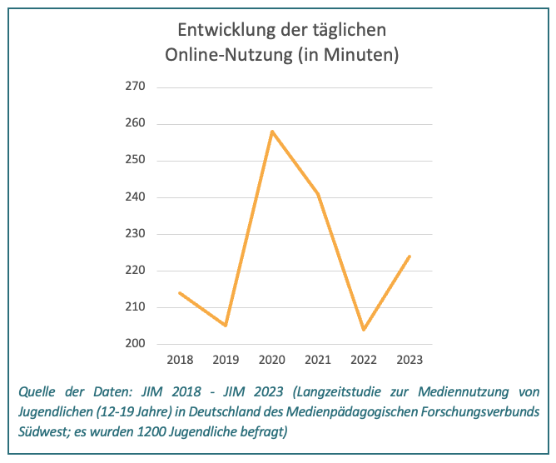  Abbildung 4: „Entwicklung der täglichen Online-Nutzung“(ON1)
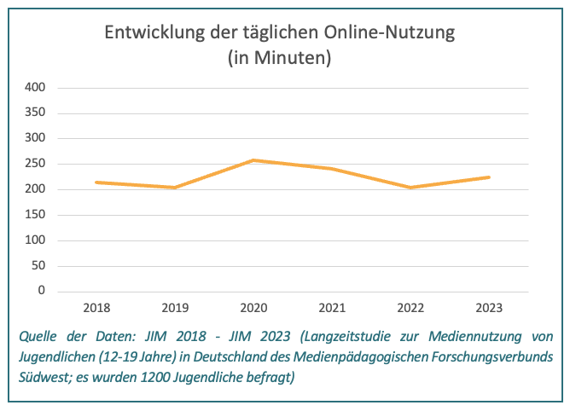
Abbildung 5: „Entwicklung der täglichen Online-Nutzung“(ON2)
Schlagzeilen können z. B. lauten:
Zu (ON1): a) Stark erhöhte Online-Nutzung während der Corona-Pandemie
b) Corona als Treiber für Online-Nutzung?
Zu (ON2): a) Jugendliche täglich etwa 4 Stunden online
b) Tägliche Online-Nutzung bei Jugendlichen seit 5 Jahren nahezu unverändert

Gruppe „Nutzung von YouTube“ (Säulendiagramm)
Die Säulendiagramme zeigen die Youtube Nutzung von Jugendlichen im Alter von 12 bis 19 Jahren
im Jahr 2023. Es werden vier Altersgruppen miteinander verglichen.
In Grafik (YT1, s. Abb. 6) wurde die Hoch-Achse abgeschnitten und gestreckt sowie die Rechts-Achse gestaucht. Dadurch werden die Unterschiede der Altersgruppen hervorgehoben und das Maximum der Daten wirkt, als sei es der maximal zu erreichende Wert. Grafik (YT2, s. Abb. 7) bildet die Daten angemessen ab.  Des Weiteren kann auch das Stauchen der Hoch-Achse zu einer Veränderung der Wirkung führen, da die Unterschiede der Säulen dann kaum noch zu erkennen sind. | 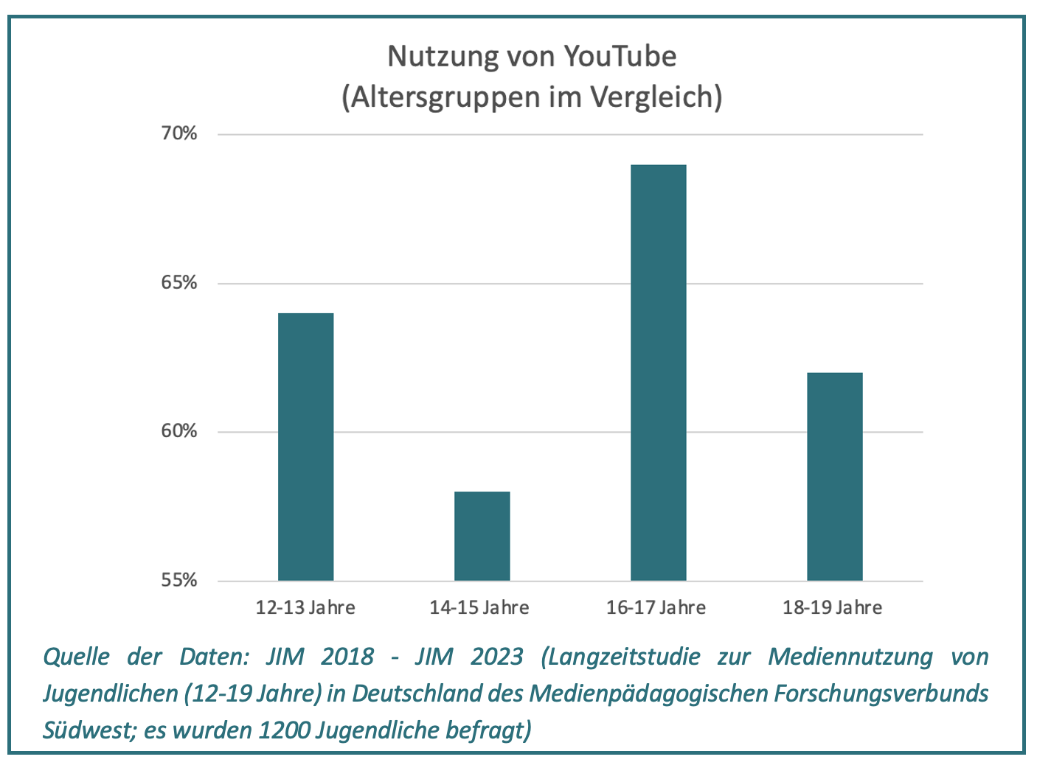  Abbildung 7: „Nutzung von YouTube“ (YT2)
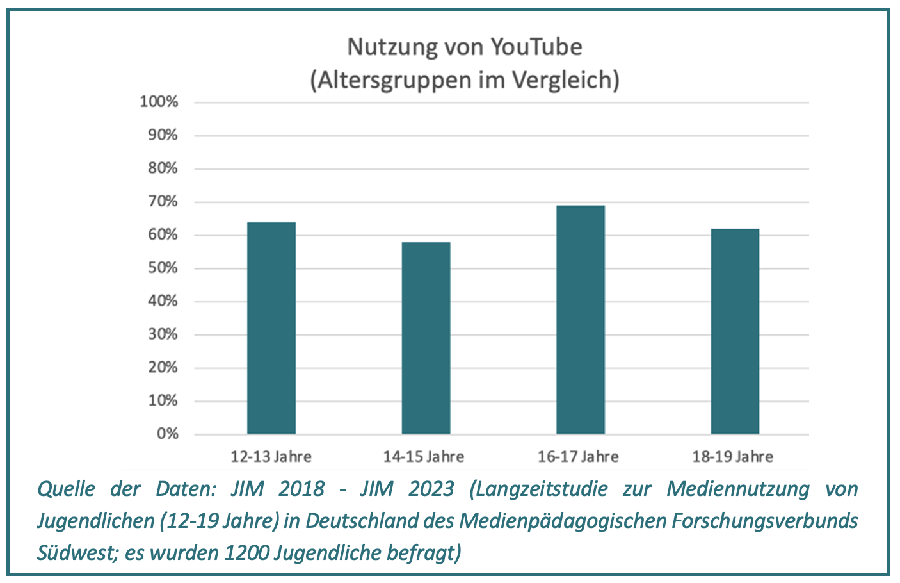
Abbildung 7: „Nutzung von YouTube“ (YT2)
Schlagzeilen können z. B. lauten:
Zu (YT1): a) 16- und 17-Jährige lieben YouTube!
b) Fast 70 % der 16–17-jährigen Jugendlichen nutzen YouTube!
Zu (YT2): a) YouTube nicht für alle Altersgruppen gleichermaßen interessant
b) YouTube: Bei den meisten Jugendlichen in Gebrauch

Gruppe „Nutzung von Konsolenspielen“ (Kreisdiagramm)
Die Kreisdiagramme zeigen, wie oft Jugendliche 2023 Konsolenspiele genutzt haben. Kreisdiagramme bilden Merkmalsausprägungen als Anteile eines Ganzen ab. Es müssen daher alle Merkmalsausprägungen abgebildet werden.
In Grafik (KS1, s. Abb. 8) werden die Kategorien „täglich – mehrmals pro Woche“, „einmal/Woche – einmal/14 Tagen“ und „einmal/Monat – seltener“ verwendet. Dabei werden diejenigen, die nie Konsolenspiele nutzen, außer Acht gelassen. In dem Diagramm werden daher in Summe nur 67 % der 1200 Jugendlichen repräsentiert. Folglich passt auch die Größe der Segmente im Kreis nicht zu den prozentualen Anteilen der 1200 befragten Jugendlichen, weil das zugrundeliegende Ganze des Kreisdiagramms sich nur auf die Jugendlichen bezieht, die Konsolenspiele nutzen und die 33 % der 1200 Jugendlichen, die nie Konsolenspiele nutzen, in der Darstellung nicht berücksichtigt werden. Zusätzlich werden die Proportionen der Segmente durch die dreidimensionale Darstellung verändert.  In Grafik (KS2) (s. Abb. 9) wird die Kategorie „nie“ verwendet, sodass alle Merkmalsausprägungen abgebildet werden und die Anteile in Summe 100 % ergeben. Diese Grafik stellt die Daten realistisch dar, insbesondere auch durch die zweidimensionale Darstellung des Kreisdiagramms. |  | 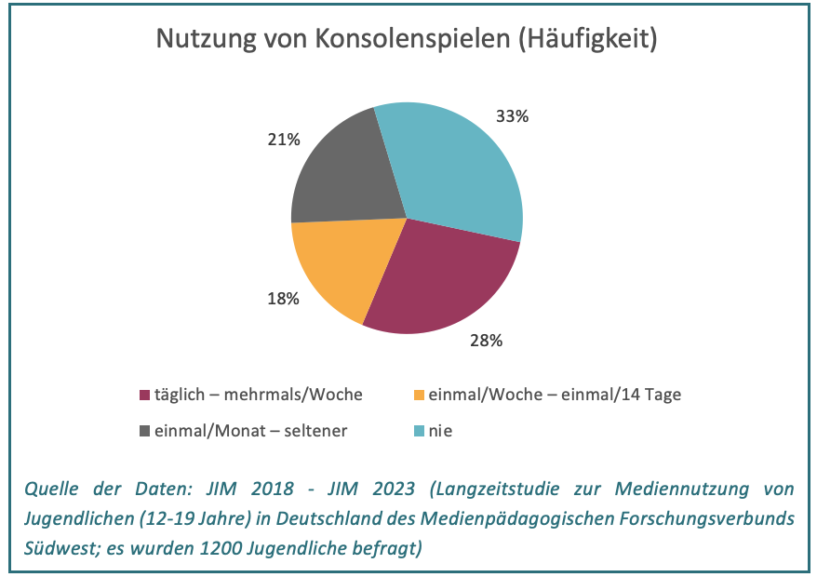  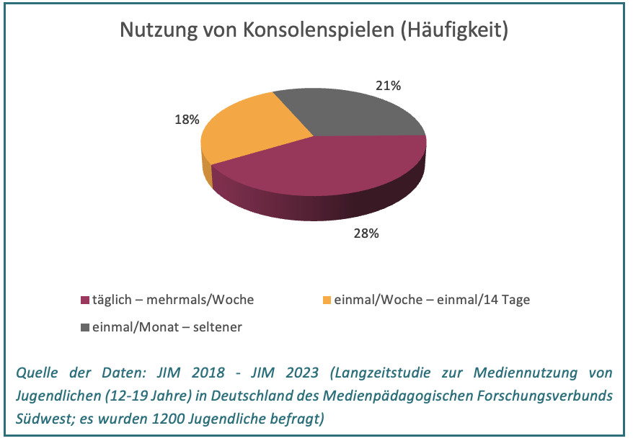  Abbildung 8: „Nutzung von Konsolenspielen“ (KS1)  Abbildung 9: „Nutzung von Konsolenspielen“ (KS2)
Außerdem können Daten, die mit Instrumenten erhoben wurden, die Mehrfachantworten zulassen, nicht mit einem Kreisdiagramm dargestellt werden, da die Anteile in Summe 100 % übersteigen.
Schlagzeilen können z. B. lauten:
Zu (1): a) Täglich zocken? Ganz normal!
b) Fast 30 % hängen täglich an der Konsole
Zu (2): a) „Die anderen machen das aber auch“ zieht nicht für Konsolenspiele
b) Über die Hälfte der Jugendlichen spielt kaum bis nie Konsole

Gruppe „Tägliche Bildschirmzeit“ (Piktogramm):
Beide Grafiken vergleichen die durchschnittliche tägliche Bildschirmzeit am Smartphone von Jugendlichen im Alter von 12 bis 13 Jahren (121 min) und 16 bis 17 Jahren (250 min) im Jahr 2023 (s. Abb. 2 und 3). Der Flächeninhalt der Smartphone-Piktogramme soll die Werte der Daten repräsentieren. Dementsprechend muss für einen Wert, der doppelt so groß ist wie ein anderer Wert, der Flächeninhalt verdoppelt werden.  Ein möglicher Fehler in diesem Zusammenhang zeigt sich in den Piktogrammen (TB1, s. Abb. 2), da beide Seitenlängen des rechten Smartphones verdoppelt wurden. Dadurch wird das rechte Smartphone zu groß dargestellt und der Flächeninhalt wurde vervierfacht.  Eine angemessene Darstellung wird in den Piktogrammen (TB2) (s. Abb. 3) gezeigt, denn hier wurde der Flächeninhalt des Smartphones verdoppelt. | 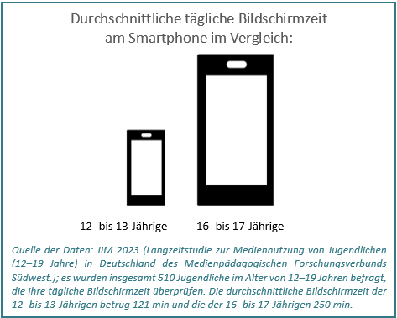  Abbildung 2: „Tägliche Bildschirmzeit“ (TB1)
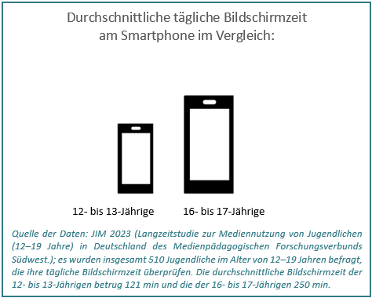
Abbildung 3: „Tägliche Bildschirmzeit“ (TB2)
Schlagzeilen können z. B. lauten:
Zu (TB1): Große Unterschiede bei Jugendlichen im Thema Bildschirmzeit
Zu (TB2): Tägliche Bildschirmzeit nimmt in der Jugend etwas zu

Übersicht zum Vergleichen der Darstellungen im Plenum
(z. B. mit Dokumentenkamera, Beamer, o. Ä.)

„Entwicklung der täglichen Online-Nutzung“:
„Nutzung von YouTube“:

„Nutzung von Konsolenspielen“:
„Tägliche Bildschirmzeit“:

Die Idee für die Zeitungsredaktion stammt aus: Halbach, A. (2001). Eine Statistik – Viele Interpretationen. Mathematik lehren 109, S. 46–48.

